Stimulierung visueller Effekte mit DrawMode
Lisa Slater Nicholls
Sind Sie schon einmal auf eine Eigenschaft oder ein Ereignis gestoßen, vielleicht in der Hilfedatei oder in einem Eigenschaftsfenster, die Ihnen derart obskur erschien, daß Sie dachten, Sie würden sie niemals benötigen? Seien Sie sich Ihrer Sache nicht zu sicher. Wahrscheinlich hatte da das VFP-Entwicklungsteam ein plausibles Szenario im Kopf, als es das scheinbar obskure Feature implementierte – und Sie könnten schneller in das Szenario geraten, als Sie erwarten.
In diesem Artikel sehen wir uns eine solche Eigenschaft an – den nebulösen DrawMode. DrawMode ist sowohl für Linien- als auch für Figur-Steuerelemente verfügbar, und er hat auch Einfluß auf Grafik-Methoden wie Box(), mit der Sie Linien und Figuren sowohl auf Formulare als auch auf das _SCREEN-Objekt zeichnen können.
Die DrawMode-Eigenschaft ist nicht nur obskur, sie ist außerdem einschüchternd, da die Dokumentation die verschiedenen Einstellungen in einer Sprache erläutert, die nur eine schwache Ähnlichkeit mit dem Deutschen besitzt. Außerdem warnt die Dokumentation, daß die Eigenschaft wahrscheinlich nicht die erwarteten Resultate bringt. (Zitat aus der Dokumentation: „Bei den Einstellungen 1, 6, 7, 11, 13 und 16 läßt sich das Ergebnis am ehesten vorhersagen.“) Von dem Zeitpunkt an, an dem Sie diesen Satz gelesen haben, sind Sie wahrscheinlich bereit, DrawMode für den Rest Ihres Lebens zu verbannen.

Was DrawMode tut
Betrachten Sie das Hinzufügen einer Figur oder Linie zu einem Formular einfach als das Plazieren neuer Pixel auf dem Bildschirm. Offensichtlich behält Ihr Monitor dabei die gleiche Größe; diese neuen Pixel sitzen auf den Pixeln, die vorher bereits vorhanden waren. DrawMode entscheidet, wie die neuen Pixel und die Pixel unter ihnen auf dem Bildschirm sich gegenseitig beeinflussen.
Die Standardeinstellung von DrawMode, 13, ersetzt die aktuellen Pixel durch neue. Die Dokumentation bezeichnet DrawMode 13 als Copy Pen, wobei „die Farbe durch die ForeColor-Eigenschaft festgelegt“ wird. (In der amerikanischen Dokumentation: „copy the current pen color to each pixel you draw.“) Was meint die Dokumentation mit „current pen color“? Wenn Sie mit einer grafischen Methode zeichnen, ist die Farbe des Stiftes die aktuelle Vordergrundfarbe des Fensters, in das Sie die Figur zeichnen. Wenn Sie ein Figur- oder Linien-Steuerelement instantiieren, ist die Farbe des Umrisses seine Rahmenfarbe, und die Farbe der Innenfläche ist seine FillColor. Dafür liefert Ihnen der DrawMode 13 eine Figur, deren Pixel exakt die von Ihnen erwartete Farbe haben, die Sie für ForeColor, BorderColor und/oder FillColor der Figur und ihres Containers angegeben haben.
Dementsprechend produzieren die DrawModes 1 und 16 (schwarzer bzw. weißer Stift) absolute Farben, ohne Rücksicht darauf, was sich unter ihnen befindet. DrawMode 11 (NOP) schaltet das Zeichnen aus. Sie können DrawMode 11 benutzen, um sicherzustellen, daß grafische Methoden keine Veränderungen auf einem bestimmten Formular vornehmen.
Keiner der DrawModes, die ich gerade beschrieben habe, erzeugt einen komplexen Effekt oder irgendeine Reaktion zwischen den neuen und den alten Pixeln. Die DrawModes 1, 13 und 16 verdrängen lediglich die alten Pixel, und DrawMode 11 nimmt keine Änderungen vor. Die anderen DrawMode-Einstellungen führen bitweise Operationen auf die numerische Variable aus, die die Pixelfarbe repräsentiert. Jede DrawMode-Einstellung benutzt eine andere Rechenmethode.

Knietief in den bitweisen
Funktionen
Nun müssen wir uns noch mit einem anderen obskuren Thema in VFP befassen. Ich hoffe, Sie sind noch nicht schreiend aus dem Zimmer gelaufen, als Sie von den bitweisen Operationen gelesen haben. Alle Zahlen werden im Rechner binär als eine Serie von Bits (1 oder 0) dargestellt, und bitweise Operationen arbeiten einfach mit jeweils einem Bit zur Zeit, so als ob sie nacheinander eine Reihe Lichtschalter umlegen würden. Zum Beispiel schaltet VFPs BITNOT()-Funktion jedes Bit, das auf „on“ steht, auf „off“ und schaltet jedes Bit, das aktuell auf „off“ steht, auf „on“.
Sie könnten auch sagen, daß BITNOT()-Operationen einen Satz Bit-Werte invertiert. Tatsächlich erklärt die VFP-Dokumentation, daß der DrawMode 4, der Not Copy Pen, Ihnen die aktuelle Farbe des Stiftes invertiert. Sie können BITNOT() auf den RGB-Wert der aktuellen Copy Pen-Farbe benutzen, um die invertierte Farbe zu erhalten, wenn Sie verstanden haben, daß der DrawMode 4 die Intensität zusammen mit der Farbe invertiert.
Jetzt können Sie sich auf das Wissen verlassen, daß DrawMode Ihre bitweisen Anweisungen befolgt; Sie können die Berechnungen, die hinter den Einstellungen stehen, ignorieren. Statt dessen erforschen Sie die vielen Ergebnisse dieser Berechnungen, indem Sie sich die Resultate, die uns DrawMode zur Verfügung stellt, ansehen.

Zurück zu den Aufgaben von DrawMode
Mit DrawMode 4 untersuchen wir eine Einstellung, die nur mit einer Farbe arbeitet (ForeColor). Der Spaß beginnt aber erst richtig, wenn DrawMode die Vordergrundfarbe, mit der auch gezeichnet wird, mit der darunterliegenden Hintergrundfarbe vergleicht und/oder kombiniert.
Wenn Sie direkt auf ein Formular oder das _SCREEN-Objekt zeichnen, ist die Farbe der darunterliegenden Pixel auch wirklich die Hintergrundfarbe des Fensters. Nun kann aber die grafische Figur ein anderes Kontrollelement oder eine andere Grafik überlappen, die friedlich auf einem freien Platz auf dem Bildschirm liegt. In diesem Fall (Grafik überlappt andere Grafik) können die Pixel-für-Pixel-Vergleiche und -Kombinationen für jedes Pixel, das neu gezeichnet wird, einen anderen Wert ergeben.
Sie können in der Dokumentation eine Liste mit allen 16 Einstellungen des DrawMode nachlesen. In den folgenden Beispielen benutzen wir DrawMode 3 (Mask Not Pen), der laut der Dokumentation eine „Kombination der Farben, die BackColor und der umgekehrten ForeColor gemeinsam sind“, zur Verfügung stellt. Des weiteren benutzen wir DrawMode 14 (Merge Pen Not), um eine „Kombination von ForeColor und der umgekehrten BackColor“ zustande zu bringen.
Erinnern Sie sich, daß die Dokumentation BackColor als die darunterliegende Pixelfarbe definiert – und diese Farbe kann die Hintergrundfarbe des Fensters oder irgendein komplett anderes Objekt sein. Zu ForeColor meint die Dokumentation, sie sei die normale Zeichenfarbe, die Sie bekämen, wenn Sie die Figur unter Verwendung von DrawMode 13 zeichneten.
Die Begleitdiskette bzw. die Begleitdatei im dFPUG-Forum enthält die Sourcen für die Beispiele einschließlich einer Klassenbibliothek namens MASK.VCX. Ich habe diesen Namen gewählt, da das Verhalten von DrawMode suggeriert, daß sich .MSK-Dateien in VFP auf die gleichen darunterliegenden Mechanismen – oder etwas entsprechendes – verlassen.
Wenn Sie .MSK-Dateien benutzen, wird Ihnen der Effekt, den Sie bei den verschiedenen DrawMode-Einstellungen sehen, ähnlich erscheinen. Und außerdem: Warum sollten Sie Ihr mühsam erstelltes Bitmap verbergen wollen?

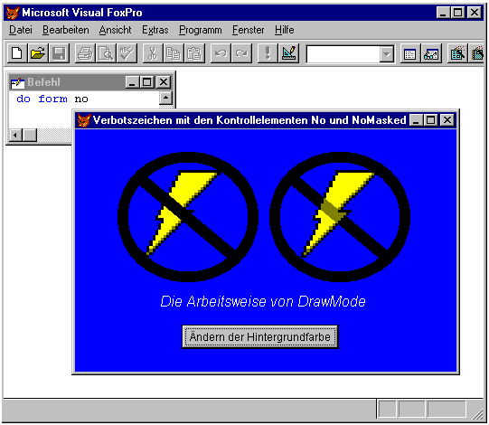
Abbildung 1
Betrachten Sie das internationale Symbol  (siehe Screenshot), ein Kreis, durch den eine diagonale Linie gezeichnet ist. Die Kombination von zwei Figuren überlagert in den meisten Fällen eine andere Darstellung (den Gegenstand, zum Beispiel eine Zigarette, den Sie verbieten wollen). Wenn Sie die Standard-Copy Pen-Farbe für diese Figuren benutzen, erhalten Sie wahrscheinlich ein -Symbol, das ein wichtiges Detail des Bildes dahinter versteckt. Abbildung 1 zeigt Ihnen das Formular NO.SCX, das das aus zwei Figuren zusammengesetzte Klassenobjekt No zeigt, einmal mit dem Vorgabewert DrawMode 13 und einmal mit DrawMode 3 (Mask Not Pen) erstellt.
Bei genauer Betrachtung können Sie sehen, daß das NoMasked-Symbol auf der rechten Seite noch einen Schatten des Bitmaps anzeigt, das es überdeckt. Wo das Symbol sich direkt auf dem Hintergrund des Formulars befindet (oder auf dem Hintergrund des Bitmap, das einen transparenten BackStyle besitzt), ist es weiß, genau wie das No-Symbol auf der linken Seite. Diese Transparenz mag für das Bitmap LITE.ICO, das sich aktuell im Bitmap befindet, nicht entscheidend sein, aber es kann entscheidend sein, wenn das Bitmap mehr Details enthält. Die NoMasked DrawMode-Strategie ist perfekt für ein Symbol, das über ein Bitmap gelegt wird, das zur Zeit des Design noch nicht bekannt ist.
Sie könnten erwarten, daß die Änderung des DrawMode die einzige Änderung ist, die ich vorgenommen habe, als ich NoMasked von No abgeleitet habe, aber wie gewöhnlich ist das Leben mit VFP nicht so einfach. Die Dokumentation hatte uns mitgeteilt, daß der DrawMode 3 mit einer „Kombination der Farben, die BackColor und der umgekehrte ForeColor gemeinsam“ haben, arbeitet. Obwohl ich die Teile der Figur, die das Hintergrundbild überlappen, mit einem Kontrast zu den Farben des Hintergrundbildes darstellen möchte, sollen doch die Teile der Figur, die den Hintergrund des Formulars überlappen, in reinem Schwarz dargestellt werden. Ich schrieb deshalb die folgende Zeile in die Refresh-Methode des NoMasked Controls:
THIS.SetAll(“BorderColor“,;
THIS.Parent.BackColor)
Diese Codezeile setzt die BorderColor des Kreises und der Linie von NoMasked als die BackColor ihres Containers (das Formular). Wenn wir diese Controls nun zeichnen, stellt ihre BorderColor Ihre ForeColor zur Verfügung oder die normale Zeichenfarbe für DrawMode 13. (Beachten Sie, daß ich keine Probleme mit der FillColor des Kreises habe, da der Kreis nicht gefüllt ist.)
Die ForeColor der Figur entspricht jetzt der BackColor, wo immer diese BackColor durch das Formular statt durch das Bitmap angezeigt wird. Auf jeden Fall zeigt DrawMode 3 nur die Farben an, die sowohl in BackColor als auch in der Komplementärfarbe von ForeColor enthalten sind – es können jedoch keine Farben sowohl in einer bestimmten Farbe als auch in der Invertierung der Farbe enthalten sein! Das Resultat ist ein reines Schwarz (die Abwesenheit von Farbe), wenn unsere Zeichnung über dem Formular liegt und ein Schatten, wo die Zeichnung ein Bitmap überlappt.

Abbildung 2
Um Ihnen diesen Prozeß zu demonstrieren, enthält NO.SCX einen Button, mit dem Sie die BackColor-Eigenschaft des Formulars verändern können. Die Click-Methode des Buttons öffnet das Trace-Fenster, so daß Sie die stufenweise Veränderung in NoMasked verfolgen können. Abbildung 2 zeigt Ihnen einen Zwischenstatus: Die davor liegende Codezeile hat bereits eine neue BackColor zugeordnet, aber die nächste Zeile – ein Aufruf der Refresh-Methode – hat das Refresh der Figur noch nicht ausgeführt, das die BorderColor der Figur an den neuen Hintergrund anpaßt.

Immer noch nicht überzeugt?
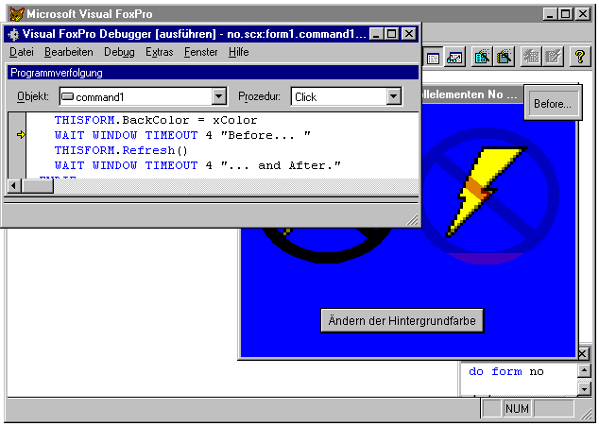
Sie denken immer noch, daß Sie DrawMode nie verwenden werden? Okay. Lassen Sie sich durch ein alltägliches Beispiel überzeugen.
MASK.VCX enthält eine einfache Thermometer-Klasse (Therm) und eine davon abgeleitete Klasse (ThermMask), um Ihnen zu zeigen, wie DrawMode diesem Standardobjekt ein professionelles Erscheinungsbild verleiht. Die Therm-Klassenfamilie ist von der VFP-Basisklasse Container abgeleitet. Sie enthält zwei Klassen: eine Figur (um den Fortgang durch visuelle Anzeige des Prozentwertes anzuzeigen) und ein Label (um den Fortschritt als Zahl anzuzeigen). Um die Anzeige zu erneuern, rufen Sie die AdjustPercent()-Methode des Containers auf und übergeben ihr den Prozentwert, der angezeigt werden soll.

* Die benutzerdefinierte Methode Therm.Init() empfängt einen
* numerischen Parameter, der den Prozentsatz mit 0 initialisiert

PROCEDURE Init
LPARAMETERS nPercent

IF TYPE("nPercent") # "N"
nPercent = 0
ENDIF

* Positionieren von Shape und
* Label, basierend auf der Größe
* und den Proportionen des Therm-Containers
THIS.Shape1.Height = THIS.Height
THIS.Shape1.Top = 1
THIS.Shape1.Left = 1
THIS.Label1.Top = ;
(THIS.Height - THIS.Label1.Height)/2
* Das Label ist AutoSized, so daß Sie die
* Ausdehnung nicht zu ändern brauchen.
* Sie könnten die Fontgröße auf der Basis
* von Fontmetrics und der Höhe von Therm
* ändern.
* Starten Sie das Thermometer mit 0 oder
* mit dem übergebenen Parameter:
THIS.AdjustPercent(nPercent)
ENDPROC

* Die benutzerdefinierte Methode Therm.AdjustPercent()
* erhält einen Parameter, mit dem der Prozentsatz
* initialisiert wird.
PROCEDURE adjustpercent
LPARAMETERS nPercent
* Keine Fehlerbehandlung, da es sich hier
* lediglich um rudimentären Code handelt

* Ändern der Figur auf Basis des
* übergebenen Prozentsatzes:
THIS.Shape1.Width = (nPercent/100) * THIS.Width

* Ändern und neupositionieren des Label
* auf der Basis des übergebenen Prozentsatzes:
THIS.Label1.Caption = ALLTRIM(STR(nPercent))+" %"
THIS.Label1.Left = (THIS.Width-THIS.Label1.Width)/2
ENDPROC

Listing A zeigt Ihnen den einfachen Code, der für Therm benötigt wird. Außer der eigenen AdjustPercent()-Methode benötigen Sie nur eine Init-Methode, um die Anzeige von Figur und Label zu synchronisieren und deren Positionen mit den Attributen, die Sie dem Container in diesem Fall übergeben haben.
Es gibt keinen zusätzlichen Code in ThermMask oder der Klasse ThermTranslucent, den ich erläutern möchte. Als ich ThermMask von Therm ableitete, habe ich lediglich das Label-Objekt in den Hintergrund geschoben (so daß die Figur die Prozentanzeige während des Fortgangs der Arbeit überlagert) und den DrawMode der Figur auf 14 (Merge Pen Not) geändert. Diese DrawMode-Einstellung zeichnet mit einer Farbe, die aus ForeColor und der umgekehrten BackColor zusammengesetzt ist. Wie Sie bereits wissen, kann bei dieser Farbkombination nie die BackColor herauskommen.
Wenn die Pixel des Balkens, der den Fortgang der Arbeit anzeigt, in Kontakt mit den Pixeln der numerischen Anzeige kommen, überlagern einige seiner Pixel die Ziffern im Label, die in der ForeColor des Labels angezeigt werden. Die BackColor des Balkens ist in diesem Fall die ForeColor des Labels. DrawMode 14 zwingt die Pixel des Balkens, ihre Farbe zu ändern (oder die Komplementärfarbe seiner neuen BackColor einzubinden), wenn sie die Ziffern des Labels überlagern. Dadurch bleiben die Ziffern des Labels immer lesbar. Anders gesagt: Es wird die Illusion erzeugt, die Ziffern des Labels würden ihre Farbe wechseln, wenn der Balken sie überlagert.
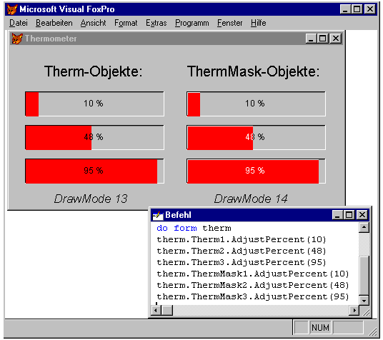
Abbildung 3
Sie können das Resultat in Abbildung 3 sehen. Beachten Sie, wie viel lebendiger die Thermometer von TermMask mit DrawMode 14 (auf der rechten Seite) im Vergleich mit denen von Therm (links) wirken, die statisch die schwarze Farbe beibehalten.

Ein noch besseres Thermometer
Therm und ThermMask benutzen einen speziellen Satz von Farben: Eine rote Figur und ein nicht durchsichtiger weißer Container dahinter. Diese Technik erzeugt den gleichen Effekt wie die Thermometer, die Sie beim VFP-Setup gesehen haben. Wenn Sie wollen, können Sie weiter in die Welt der Fensterfarben hinabsteigen. DrawMode 6 (Invert) hilft Ihnen dabei. Diese Einstellung veranlaßt eine Figur oder eine grafische Methode, in der Komplementärfarbe von BackColor zu zeichnen.
Um Ihnen die Arbeitsweise von Invert zu zeigen, habe ich noch eine letzte Klasse (MASK.VCX) abgeleitet – TermTranslucent. Ich setzte das Label auf den Hintergrund, wie ich es auch für TermMask getan habe, so daß es vom Balken überlagert wird. Statt sie auf rot zu belassen, setzte ich die BackColor- und FillColor-Eigenschaften der Figur auf den Standardwert schwarz zurück. Zum Abschluß die kritischen Änderungen: Ich setzte den DrawMode der Figur auf 6 und machte den sie umgebenden Container transparent (BackStyle 0), statt den Default-Wert (undurchsichtig, BackStyle 1) zu benutzen.

Abbildung 4
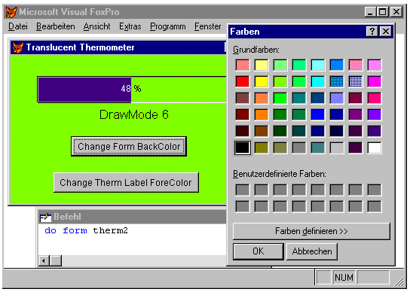
Nun kann das Thermometer auf den Hintergrund gesetzt werden, was immer auch der Hintergrund sein mag. Der transparente Container erlaubt dem Parent-Formular oder einem anderen Objekt, sich an den Stellen, die nicht durch die Figur abgedeckt sind, zu zeigen. DrawMode 6 stellt sicher, daß die Figur nie das Label, wie es oben geschehen ist, unlesbar macht und daß die Figur immer einen klaren Kontrast zum Hintergrund des Formulars aufweist.
Probieren Sie mit ThermTranslucent verschiedene Kombinationen von Formular-, Thermometer- und Labelfarben durch. Wie Sie in Abbildung 4 sehen, habe ich dem Beispiel THERM2.SCX einige Buttons hinzugefügt, um Ihnen bei Ihren Experimenten mit diesen Attributen zu helfen. Sie werden feststellen, daß Sie Ihr Thermometer an verschiedene Umgebungen anpassen können, ohne daß Sie zusätzliche Arbeit durch die Synchronisation der Farben der Figur leisten müssen. Solange die Farben von Formular und Label sich eindeutig voneinander unterscheiden, bleibt die Anzeige des Labels immer lesbar.
Na, haben Sie die Idee aufgenommen? Und erschrecken Sie nicht, wenn Sie an die möglichen Kombinationen und Effekte denken, die Sie mit dieser einen „uninteressanten“ Eigenschaft erzielen können.

Forschen für Spaß und Gewinn
Denken Sie nicht, das wäre ein Artikel über DrawMode. DrawMode ist nur eine Ausrede. Nehmen Sie sich eine Tasse Kaffee lang Zeit, wenn Sie das nächste Mal durch das Eigenschaften-Fenster blättern und das Feature suchen, das das Problem löst, das Sie im Kopf haben.
Bedenken Sie, daß es Probleme gibt, an die Sie noch nie gedacht haben. Machen Sie sich mit den VFP-Features bekannt, um auf diese Probleme vorbereitet zu sein. Wenn Sie sich jeden Tag (oder auch jede Woche) eine neue Eigenschaft ansehen, sind Sie vorbereitet, wenn die Notwendigkeit, dieses Feature zu nutzen, auftritt. Sie könnten mit den bitweisen Funktionen anfangen.

